Фестиваль наук- одна из форм проведения предметных недель в школе. Это мероприятие- возможность пропаганды научных знаний по всем предметам, в том числе это и возможность пропаганды исторических знаний, показ достижений ребят по предмету, возможность привлечения к участию во внеурочной работе по истории широкого круга участников.

**Мероприятие «Историческая мозаика»**

Цель мероприятия: формирование у учащихся способностей применять знания и освоенные учебные действия во внеклассном мероприятии, а также приобретать дополнительные, необходимые для расширения кругозора и пополнения интеллектуального и творческого багажа новые знания.

**Задачи:**

**1)** расширить исторический кругозор, содействовать росту интереса учащихся к истории;

**2**)организовать процесс познания интересными и увлекательными видами деятельности,чтобы обеспечить необходимые условия по более активному восприятию исторического опыта;

**3**)углубить стремление изучать события, исторических личностей, культуру и быт различных исторических эпох;

**4**)развить творческие способности школьников через изобразительные, оформительские и другие способности учащихся;

**5)**способствовать организации коллективной и индивидуальной деятельности учащихся, направленной на формирование этических норм, гуманистических ценностей.

**Ход мероприятия**

Мероприятие « Историческая мозаика» готовилось в 2 этапа:

1 подготовка мероприятия

2 проведение мероприятия

**Подготовка мероприятия**

**1 этап.**Учителем было предложено за 3 недели до мероприятия разделить классы на 4 группы и дать историческое название каждой команде.

**2 этап**. Определены вместе с учащимися темы заданий:

**5** класс: Древняя Индия и Древний Китай

**6** класс: История средних веков

**7** класс: Древняя Русь

**8-9** класс: Россия 18 века

На этом этапе сформированы группы по принципу интереса к проблеме.

**3 этап**: Определёны алгоритм заданий для каждой из 4-х групп каждой параллели, содержание и структура заданий.

**5** класс: 1 группа- найти материал для коллажа из истории древней Индии и Китая

2 группа- изучить материал о роли слонов в истории древней Индии

3 группа- систематизировать знания по великой китайской стене

4группа - подготовить материал по достижениям древней Индии и Китая

**6** класс: 1 группа - найти материал для коллажа из истории средневековых городов

2 группа -систематизировать знания по истории средневековых рыцарей

3 группа – систематизировать знания по средневековому оружию

4 группа - подготовить материал по достижениям средневековой цивилизации

**7** класс: 1 группа - найти материал для коллажа: «Древние правители Руси»

2 группа - систематизировать знания по первой государственной символике Русского государства

3 группа - систематизировать знания по древнерусскому оружию

4 группа - подготовить материал об интересных фактах из жизни древнерусских князей

**8-9** классы: 1 группа - найти материал для коллажа « Романовы в 18 веке»

2 группа - систематизировать знания по истории российского флага и андреевского флага

3группа - систематизировать знания по оружию 18 века

4 группа - подготовить материал о преобразованиях Петра I

На третьем этапе выстроен образ индивидуальной и коллективной организации исследовательской работы на основе анализа и творческой переработки полученной информации. Произошло разделение задач между участниками, определены схема их взаимодействия, планирование порядка работ.

На этом этапе проявляются коммуникативные навыки, учащиеся учатся координировать свои планы с планами других членов группы, обсуждать первые результаты, отбирать и анализировать полученный материал в группе.

**4 этап**: привлечение учащихся 10-11 классов для координации подготовки мероприятия и раздаточного материала для вторых групп каждой параллели( шаблон слона – для 5 класса; шаблон рыцаря – для 6 класса; шаблон герба – для 7 класса; шаблоны андреевского флага и российского флага для 8-9 классов(смотри приложение 1).

**Проведение мероприятия**

Мероприятие проводилось по параллелям. Учащиеся 5-х классов; 6-х, 7-х, 8-9-х классов соревновались между собой по параллелям, используя наработанный предварительно материал.

Учащиеся 10-11 классов фиксировали результаты соревнования в таблицу( смотри приложение2),определяли класс победитель по баллам за лучшие результаты работы( смотри приложение3).

Такой вид внеклассной работы, как данное мероприятие «Историческая мозаика» нацеливают учащихся, в первую очередь, на углубленное изучение предмета, знание дат,имён, фактов. Данное мероприятие направлено на развитие творческих способностей личности, наразвитие изобразительных, оформительских способностей учащихся, умению смотреть на себя, на свою деятельность со стороны, способствует дружбе и сплочённости коллектива ребят, ответственности каждого за себя и свою команду.

Для такой работы характерно непосредственное взаимодействие и сотрудничество между учащимися, которые, таким образом, становятся и активными субъектами собственной деятельности.

Приложение1

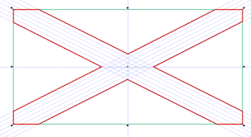

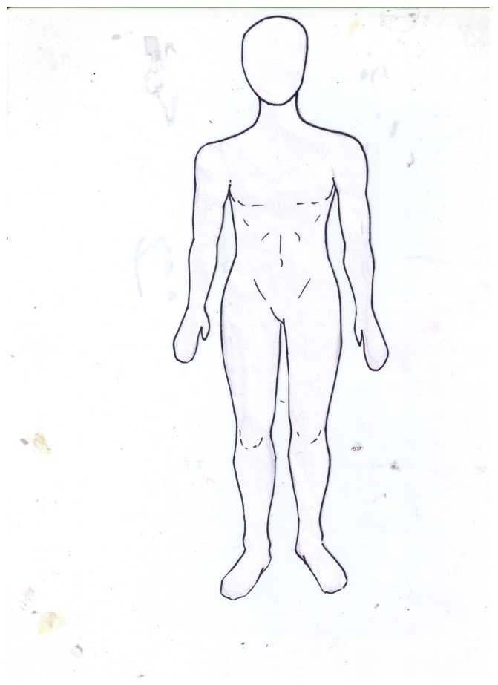

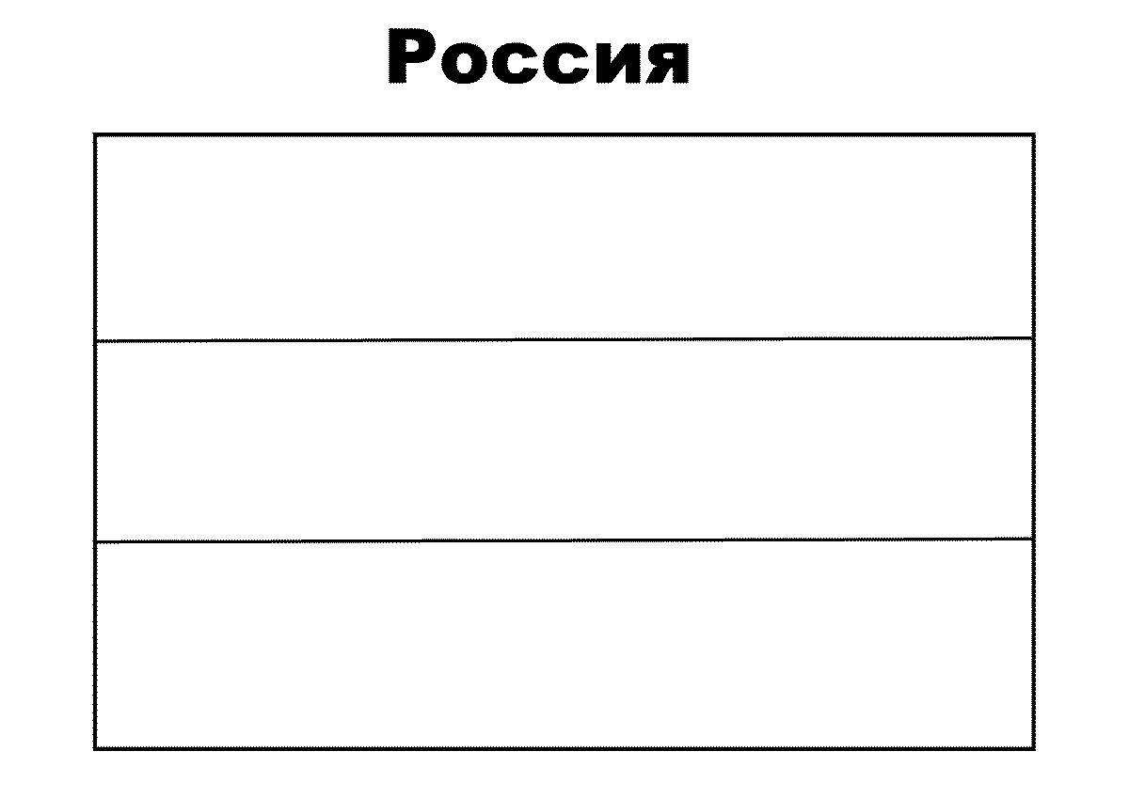



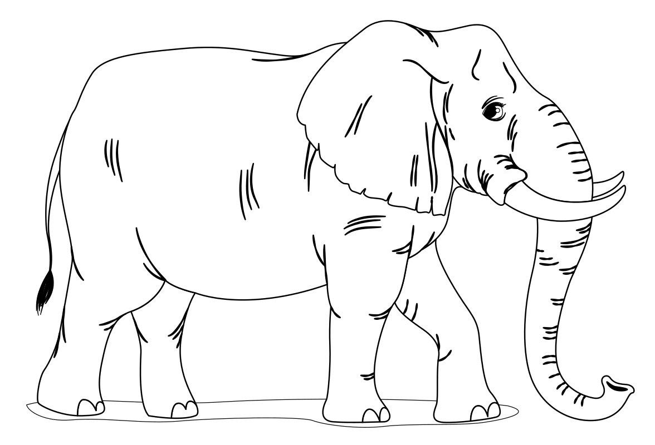

Приложение2

|  |  |  |  |
| --- | --- | --- | --- |
| Конкурсы | 5А | 5Б | 5В |
| Коллаж | оценка | оценка | оценка |
|  |  |  |
| «Слон» | оценка | оценка | оценка |
|  |  |  |
| Китайская  стена | оценка | оценка | оценка |
|  |  |  |
| Книга | оценка | оценка | оценка |
|  |  |  |
| Дисциплина | оценка | оценка | оценка |
|  |  |  |
| итого |  |  |  |

|  |  |  |  |
| --- | --- | --- | --- |
| Конкурсы | 6А | 6Б | 6В |
| Коллаж | оценка | оценка | оценка |
|  |  |  |
| Рыцарь | оценка | оценка | оценка |
|  |  |  |
| Оружие | оценка | оценка | оценка |
|  |  |  |
| Книга | оценка | оценка | оценка |
|  |  |  |
| Дисциплина | оценка | оценка | оценка |
|  |  |  |

|  |  |  |  |
| --- | --- | --- | --- |
| Конкурсы | 7А | 7Б | 7В |
| Коллаж | оценка | оценка | оценка |
|  |  |  |
| Герб | оценка | оценка | оценка |
|  |  |  |
| Оружие | оценка | оценка | оценка |
|  |  |  |
| Книга | оценка | оценка | оценка |
|  |  |  |
| Дисциплина | оценка | оценка | оценка |
|  |  |  |
| итого |  |  |  |

|  |  |  |  |
| --- | --- | --- | --- |
| Конкурсы | 8-9А | 8-9Б | 8-9В |
| Коллаж | оценка | Оценка | оценка |
|  |  |  |
| Флаг | оценка | оценка | оценка |
|  |  |  |
| Оружие | оценка | оценка | оценка |
|  |  |  |
| Газета | оценка | оценка | оценка |
|  |  |  |
| Дисциплина | оценка | оценка | оценка |
|  |  |  |
| итого |  |  |  |

Приложение3

